特産果樹生産情報第３号  （５月28日～６月27日） | 令和４年５月27日発表  青森県「攻めの農林水産業」推進本部

生育に応じた適期管理を！
おうとうは裂果防止対策を万全に!!
病害虫防除対策の徹底を!!!

Ⅰ 要 約
○ ぶどうは、摘心、花穂整形、無核処理等の管理作業を適期に行う。
○ おうとうは、裂果防止のため雨よけ被覆を行い、適期収穫に努める。
○ ももは、硬核期が始まる前に仕上げ摘果を終える。前年にせん孔細菌病の発生が多かった園地では、薬剤散布と耕種的防除を組み合わせた総合的防除を徹底する。
○ なしは、落花25日後頃までに仕上げ摘果を終える。西洋なしでは、６～７月の幼果期は輪紋病に最も感染しやすいので、10日間隔の薬剤散布を徹底する。

Ⅱ 特産果樹生産情報
１ 生育概況
無加温ハウスぶどうの満開日は、五戸（りんご研究所県南果樹部）で平年より４日早かった。露地栽培ぶどうの展葉日は、五戸で平年より８～９日早く、黒石（りんご研究所）で３～５日早かった。
おうとうの落花日は、五戸で平年より８～９日早く、黒石で７日早かった。
ももの落花日は、五戸で平年より10～12日早く、黒石で５日早かった。
西洋なしの落花日は、五戸で平年より７～９日早く、日本なしの落花日は、五戸で平年より８日早かった。

○ぶどうの生育ステージ |  |  |  | （５月26日現在）
品種 | 場所 | 年 | 発芽日 |  | 展葉日 | 開花日 | 満開日 | 落花日 | ハウス被覆日
スチューベン | 五戸 | 本年  平年  前年 | 4.21  4.30  4.18 |  | 5. 4  5.13  5. 8 | 6.22  6.14 | 6.25  6.15 | 7. 2  6.22
スチューベン | 黒石 | 本年  平年  前年 | 4.25  4.28  4.26 |  | 5. 6  5. 9  5. 8 | 6.17  6.12 | 6.20  6.14 | 6.29  6.30
キャンベル・アーリー  （露地） | 五戸 | 本年  平年  前年 | 4.19  4.28  4.18 |  | 5. 4  5.12  5. 9 | 6.19  6.12 | 6.21  6.13 | 6.26  6.19
キャンベル・アーリー  （無加温ハウス） | 五戸 | 本年  平年  前年 | 4.10  4.14  4. 5 |  | 4.25  4.28  4.26 | 5.23  5.27  5.21 | 5.26  5.30  5.25 | 6. 4  5.28 | 3.23  3.23  3.22
キャンベル・アーリー  （無加温ハウス） | 三戸 | 本年  平年  前年 | 4. 5  4. 4  4. 2 |  | 4.18  4.15  4.16 | 5.12  5.14  5.12 | 5.14  5.16  5.14 | 5.19  5.20  5.19 | 3.23  3.16  3.19
シャインマスカット  （簡易雨よけ） | 五戸 | 本年  平年  前年 | 4.24  5. 1  4.24 |  | 5. 7  5.14  5.10 | 6.28  6.22 | 7. 1  6.25 | 7. 4  6.27
シャインマスカット  （露地） | 黒石 | 本年  平年  前年 | 4.26  5. 2  4.30 |  | 5. 8  5.13  5.10 | 6.24  6.21 | 6.27  6.25 | 7. 1  6.28
注１）場所の五戸はりんご研究所県南果樹部、黒石はりんご研究所、三戸は三戸町梅内（県生育観測ほ）、以下同様
２）平年値は2002～2021年（20年間）の平均。ただし、キャンベル・アーリー（無加温ハウス）の五戸は2005～2021年（17年間）の平均、シャインマスカットの五戸の発芽日は2013～2021年（９年間）、展葉日は2012～2021年（10年間）、開花日、満開日、落花日は2011～2021年（11年間）、黒石は2009～2021年（13年間）の平均

○おうとう、もも及びうめの生育ステージ
樹種 | 品種 | 場所 | 年 | 発芽日 | 展葉日 | 開花日 | 満開日 | 落花日
おうとう | 佐藤錦 | 五戸 | 本年  平年  前年 | 4.14  4.23  4.15 | 4.27  5. 3  5. 1 | 4.23  5. 1  4.25 | 4.24  5. 4  4.28 | 5. 6  5.15  5.12
おうとう | 佐藤錦 | 黒石 | 本年  平年  前年 | 4.14  4.22  4.11 | 5. 3  5. 5  5. 2 | 4.23  5. 1  4.26 | 4.25  5. 4  4.30 | 5. 8  5.15  5.12
おうとう | ジュノハート | 五戸 | 本年  平年  前年 | 4.14  4.24  4.18 | 4.28  5. 4  5. 2 | 4.24  5. 3  4.28 | 4.25  5. 5  5. 1 | 5. 7  5.15  5.12
もも | あかつき | 五戸 | 本年  平年  前年 | 4.11  4.15  4. 1 | 4.27  5. 6  4.28 | 4.23  5. 2  4.24 | 4.25  5. 5  4.25 | 5. 3  5.13  5. 7
もも | 川中島白桃 | 五戸 | 本年  平年  前年 | 4.12  4.16  4. 3 | 4.27  5. 8  4.28 | 4.25  5. 5  4.25 | 4.26  5. 7  4.27 | 5. 4  5.16  5. 8
もも | 川中島白桃 | 黒石 | 本年  平年  前年 | 4.13  4.20  4. 5 | 5. 6  5.10  5. 7 | 4.26  5. 4  4.30 | 4.28  5. 7  5. 4 | 5.10  5.15  5.13
うめ | 豊後 | 五戸 | 本年  平年  前年 | 3.17  3.19  3.11 | 4.21  4.27  4.20 | 4.12  4.22  4.12 | 4.13  4.24  4.14 | 4.21  4.30  4.23
注）平年値は2002～2021年（20年間）の平均。ただし、ジュノハートの発芽日、開花日、満開日、落花日は2009～2021年（13年間）、展葉日は2012～2021年（10年間）の平均、川中島白桃の五戸は2004～2021年（18年間）の平均、黒石は2003～2021年（19年間）の平均

○なしの生育ステージ
樹種 | 品種 | 場所 | 年 | 発芽日 | 展葉日 | 開花日 | 満開日 | 落花日
西洋なし | ゼネラル・レクラーク | 五戸 | 本年  平年  前年 | 4.10  4.11  3.30 | 4.23  4.29  4.23 | 4.25  5. 5  4.27 | 4.26  5. 6  4.29 | 5. 5  5.12  5. 6
西洋なし | ラ・フランス | 五戸 | 本年  平年  前年 | 4. 9  4.10  3.29 | 4.23  4.29  4.23 | 4.25  5. 5  4.27 | 4.26  5. 6  4.29 | 5. 3  5.12  5. 6
日本なし | 幸水 | 五戸 | 本年  平年  前年 | 4.10  4.11  3.30 | 4.25  5. 2  4.27 | 4.26  5. 5  4.28 | 4.27  5. 7  4.29 | 5. 8  5.16  5. 9
注）平年値は2002～2021年（20年間）の平均

２ 作業の重点
（１）ぶどう（露地栽培）
ア 新梢の誘引、結束
薬剤や日光の通りを良くするため、新梢は随時角度や間隔を調整しながら架線に誘引し、結束する。

イ 摘心（１回目）
開花１週間前頃に行う。下表に従い、品種や樹勢に応じた摘心を行う。

品種別摘心方法（１回目の摘心）
品種 | 樹勢 | 摘心部位 | 副梢の取り扱い
スチューベン | 強  中 | 第１花穂上位５枚 | ① 全てを欠いた後に発生した先端の副梢を残す。  ② 上位１本を残し､下位は摘除する。  注）を参考に①か②を選択する。
スチューベン | 弱 | 第１花穂上位５枚 | 上位２本の副梢を残す。
キャンベル・アーリー |  | 第１花穂上位３～４枚 | 上位２本の副梢を残す。
シャインマスカット |  | 第１花穂上位５枚 | 上位１本の副梢を残す。
注１）副梢の取り扱い（スチューベン）
①では、着粒密度は高くなるが、果粒が小さくなり、熟期が遅れる。
②では、品質、着色は良くなるが、着粒密度がやや劣る。
２）シャインマスカットの腋芽由来の枝葉は、摘心時から摘心３日後頃に葉を１～２枚残し摘除する。
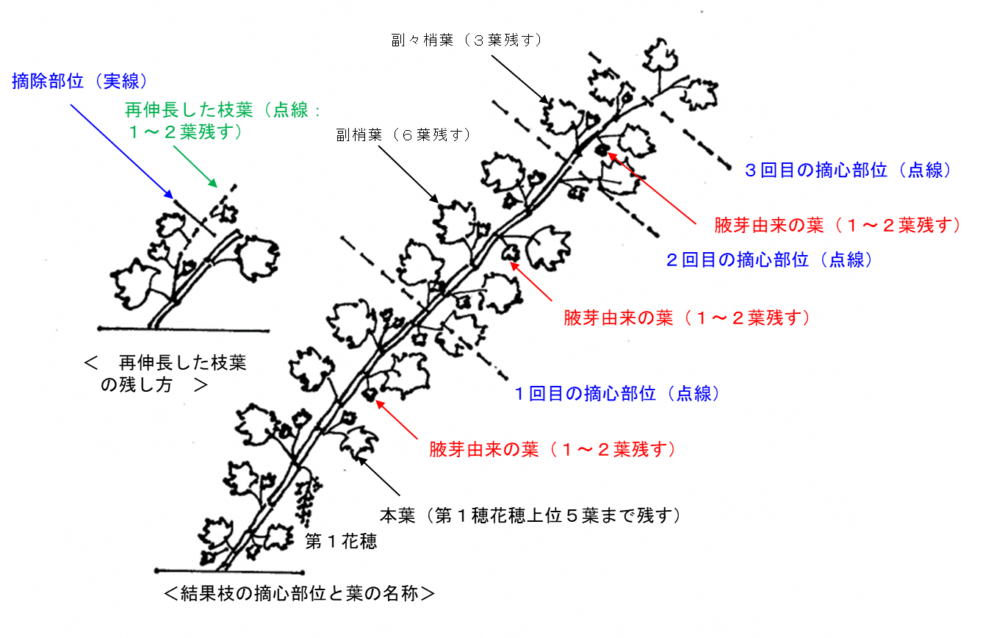

結果枝の摘心と葉の残し方（シャインマスカット）

ウ 花穂の整形
開花５日前頃から１～２花咲き始める頃に行う。
キャンベル・アーリーは、岐肩、岐肩下の長い支梗や軸の間隔が広い支梗を除去し、花穂の先端を切り詰める。
スチューベンは、岐肩のみを切除する。
シャインマスカットは、正常な花穂では先端４cmを残す。先端が二股などの異常花穂を利用しなければならない場合は、①先端を一つにする、②分岐部分まで切り詰める、③岐肩下の支梗に切り替えるのいずれかの方法を選んで実施する。なお、花穂整形を行う際、花穂整形器（商品名「ぶどう花穂整形器」、「ラクカット」）を利用することで作業時間の短縮が図られる。
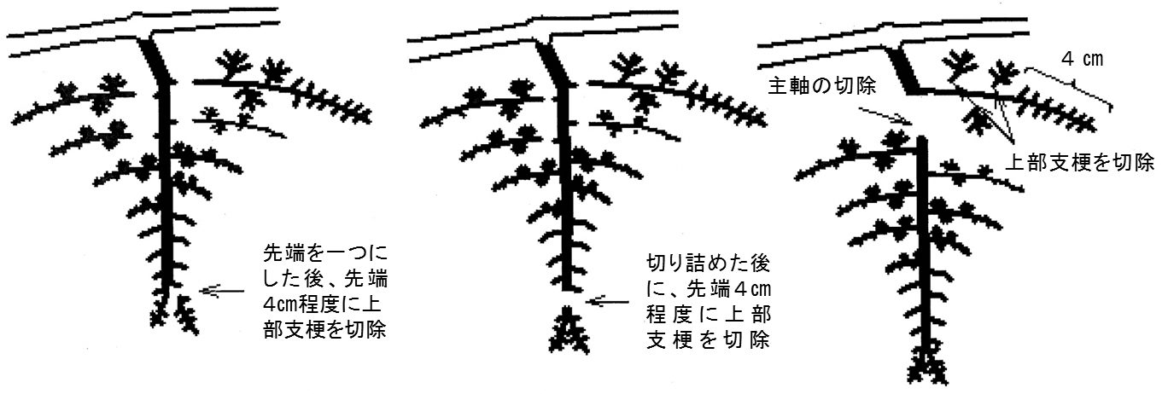
①先端を一つにする
②分岐部分まで切り詰める
③大きな健全な岐肩に切り替える
シャインマスカットの異常花穂への対応の仕方

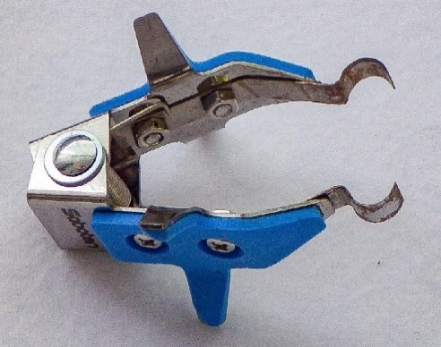
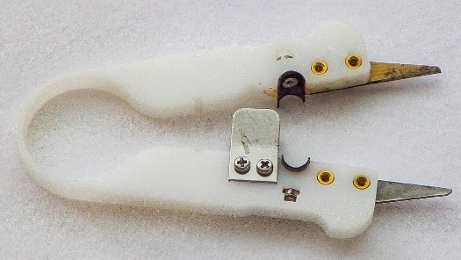
切り刃
ぶどう花穂整形器
ラクカット

花穂整形器を用いたシャインマスカットの花穂整形方法

切り刃で穂軸を挟み、本体を上下方向または下方向にスライドさせて不要な支梗を切除する。
花穂整形作業に要する時間は、ハサミ利用に比べて「ぶどう花穂整形器」利用では40～45％程度、「ラクカット」利用では35～40％程度を短縮できる。

エ 果房の整形
スチューベンでは、商品性が高い300ｇ程度の円筒形密着果房を生産するため、下表に従い整形する。写真のように下から１cmの位置に線を引いた縦13.5cm、横６cmの型紙を果房にあてがうと正確に整形できる。

円筒形密着果房を生産するための果房整形法（スチューベン）
処理時期 | 処理方法
開花前（６月中旬頃） | ・岐肩を切除する（図の①）
果粒が小豆粒大頃  （７月上旬頃） | ・果房の先端を１cm切除する（図の②）  ・果房長が12～13cmになるように果房上部の支梗を切除する（図の③）  ・残した果房は幅が６cm程度になるように切り詰める（図の④）
果粒が小豆粒大以降 | ・無核小粒果を摘粒する

スチューベンの整形用型紙の使用法
スチューベンの果房整形法

オ 追 肥
開花直前頃に標準施肥量の10～20％程度を追肥する。施肥量は、成木（５年生以上）10ａ当たり窒素1.5～３kg、リン酸１～２kg、カリ１～２kgを目安とする。
カ 無核処理（シャインマスカット）
以下の手順で行う。
① ストレプトマイシン処理
満開予定日14日前～開花始期にストレプトマイシン200ppm溶液を花房に散布または浸漬する。
② ジベレリン処理
【ジベレリン２回処理の場合】
１回目は、満開時～満開３日後に、フルメット５ppmを加用したジベレリン25ppm溶液に花房浸漬する。花穂の先端まで開花したことを確認してから行う。
満開時のシャインマスカットの花穂

２回目は、満開10～15日後に、ジベレリン25ppm溶液に果房浸漬する。
【ジベレリン１回処理の場合】
満開３～５日後（落花期）に、フルメット10ppmを加用したジベレリン25ppm溶液に花房浸漬する。

キ 予備摘粒（シャインマスカット）
予備摘粒は、ジベレリン２回処理の場合に限り行う。１回目の処理日から５～７日後頃に、果房の軸長を６cmに調整する。その際、果房の内側（軸の方向）に向いた果粒を優先して摘粒し、小粒や障害果も摘粒する。
着粒数は、果粒軟化期前までに仕上げ摘粒を行い40～50粒とする。

ク 病害虫防除
灰色かび病やべと病等の重要な防除時期なので、各病害虫に対する有効薬剤を選択し、適期に適量の薬剤散布を行う。

（ア）薬剤散布
キャンベル・アーリー基準
散布時期 | 殺菌剤 | 殺虫剤 | 散布量  ／10ａ
開花10日前頃  （６月上旬） | ｱﾘｴｯﾃｨＣ水和剤 800倍  又はｵｰｿｻｲﾄﾞ水和剤80 800倍  又はｲﾝﾀﾞｰﾌﾛｱﾌﾞﾙ 8,000倍  又はｵﾝﾘｰﾜﾝﾌﾛｱﾌﾞﾙ 2,000倍 | ﾍﾞｽﾄｶﾞｰﾄﾞ水溶剤 1,000倍  又はﾊﾟﾀﾞﾝSG水溶剤 1,500倍  又はｱｸﾞﾛｽﾘﾝ水和剤 2,000倍  又はｱﾃﾞｨｵﾝﾌﾛｱﾌﾞﾙ 1,500倍 | 250ℓ
開花直前 | ｱﾘｴｯﾃｨＣ水和剤 800倍  又はｵｰｿｻｲﾄﾞ水和剤80 800倍  又はｹﾞｯﾀｰ水和剤 1,500倍  又はﾌﾙｰﾂｾｲﾊﾞｰ 1,500倍 | ﾍﾞｽﾄｶﾞｰﾄﾞ水溶剤 1,000倍  又はﾊﾟﾀﾞﾝSG水溶剤 1,500倍  又はｼﾞﾉﾃﾌﾗﾝ剤 2,000倍 | 250ℓ
落花直後 | ﾛﾌﾞﾗｰﾙ水和剤 1,500倍  又はﾎﾟﾘﾍﾞﾘﾝ水和剤 1,000倍  又はｽｲｯﾁ顆粒水和剤 2,000倍  又はﾌﾙﾋﾟｶﾌﾛｱﾌﾞﾙ 2,000倍 | ｱｸﾞﾛｽﾘﾝ水和剤 2,000倍  又はｱﾃﾞｨｵﾝﾌﾛｱﾌﾞﾙ 1,500倍  又はｼﾞﾉﾃﾌﾗﾝ剤 2,000倍 | 250ℓ
注１）ジノテフラン剤：スタークル顆粒水溶剤、アルバリン顆粒水溶剤
２）アリエッティＣ水和剤は最後に調合する（物理性の悪化）。
３）ＤＭＩ剤（インダーフロアブル、オンリーワンフロアブル）とフルーツセイバーは、薬剤耐性発達の懸念があるので、それぞれ年１回の使用にとどめる。

スチューベン基準
散布時期 | 殺菌剤 | 殺虫剤 | 散布量  ／10ａ
開花10日前頃  （６月上旬） | ｱﾘｴｯﾃｨＣ水和剤 800倍  又はｷﾉﾝﾄﾞｰ水和剤40 600倍  又はｲﾝﾀﾞｰﾌﾛｱﾌﾞﾙ 8,000倍  又はｵﾝﾘｰﾜﾝﾌﾛｱﾌﾞﾙ 2,000倍 | ﾍﾞｽﾄｶﾞｰﾄﾞ水溶剤 1,000倍  又はﾊﾟﾀﾞﾝSG水溶剤 1,500倍  又はｱｸﾞﾛｽﾘﾝ水和剤 2,000倍  又はｱﾃﾞｨｵﾝﾌﾛｱﾌﾞﾙ 1,500倍 | 250ℓ
開花直前 | ｱﾘｴｯﾃｨＣ水和剤 800倍  又はｹﾞｯﾀｰ水和剤 1,500倍 | ﾍﾞｽﾄｶﾞｰﾄﾞ水溶剤 1,000倍  又はﾊﾟﾀﾞﾝSG水溶剤 1,500倍  又はｼﾞﾉﾃﾌﾗﾝ剤 2,000倍 | 250ℓ
落花直後 | ﾛﾌﾞﾗｰﾙ水和剤 1,500倍  又はﾎﾟﾘﾍﾞﾘﾝ水和剤 1,000倍  又はｽｲｯﾁ顆粒水和剤 2,000倍  又はﾌﾙﾋﾟｶﾌﾛｱﾌﾞﾙ 2,000倍 | ｱｸﾞﾛｽﾘﾝ水和剤 2,000倍  又はｱﾃﾞｨｵﾝﾌﾛｱﾌﾞﾙ 1,500倍  又はｼﾞﾉﾃﾌﾗﾝ剤 2,000倍 | 250ℓ
注１）ジノテフラン剤：スタークル顆粒水溶剤、アルバリン顆粒水溶剤
２）アリエッティＣ水和剤は最後に調合する（物理性の悪化）。
３）ＤＭＩ剤（インダーフロアブル、オンリーワンフロアブル）は、薬剤耐性発達の懸念があるので、年１回の使用にとどめる。

（イ）灰色かび病対策（キャンベル・アーリー）
「開花10日前頃（６月上旬）」の薬剤散布後に低温が続いて、次回の「開花直前」までの散布間隔が開きすぎる場合、「開花見込みの１週間前頃」にピクシオＤＦ2,000倍を特別散布する。例年発生の多い園地では、「開花直前」にゲッター水和剤又はフルーツセイバーを選択する。

（ウ）べと病対策（スチューベン）
軟弱な生育を避けるために、生育が旺盛な園地では追肥を控えるなど、窒素肥料を施用し過ぎない。発病葉や発病果房は見つけ次第摘み取り、適切に処分する。
排水不良園では、排水溝を掘って、雨水が長く溜まらないようにする。
発生の多い園地では、「開花10日前頃（６月上旬）」にアリエッティＣ水和剤又はキノンドー水和剤40、「開花直前」にアリエッティＣ水和剤を選択し、「落花直後」にランマンフロアブル2,000倍又はライメイフロアブル4,000倍も使用する。ただし、ランマンフロアブルはポリベリン水和剤と組み合わせない（物理性の悪化）。

（２）ぶどう（無加温ハウス）
ア ハウス内の温度管理
外気温が30℃を超える日は光合成能力が著しく低下し、果実の日焼けなど高温障害の発生が懸念されるので、ハウスのサイド、妻及び屋根の谷間を巻き上げるなどして換気する。

イ 摘心（２回目）
副梢の展葉枚数が８～９枚になった頃に行う。１回目の摘心後に伸びた副梢を５～６枚残して摘心する。摘心部位の先端の副々梢だけを残して、他は全て摘除する。これ以降も副々梢が伸びる場合は３～５葉で摘心を行う。

ウ 摘 房
キャンベル・アーリーは比較的花振るいが強いので、果房の形が決まってから行う。キャンベル・アーリーなどの中粒種の着房数の目安は次のとおりである。
〇生育が極端に劣る結果枝 ：原則として全て摘房
〇生育がやや劣る結果枝 ：１果房
〇中庸または旺盛な生育の結果枝：２果房
シャインマスカットなどの大粒種は、原則として１結果枝１果房とする。

エ 摘 粒
果粒の大きさが小豆粒大の頃（満開後15～25日）から始め、８月上旬頃（果粒軟化期前）には終える。
シャインマスカットの予備摘粒は、ジベレリン２回処理の場合に限り行う。１回目処理日から５～７日後頃に、果房の軸長を６cmに調整する。
品種別の摘粒の目安は下表のとおりである。小粒果やさび果などの障害果のほか、果粒が外向きに並ぶように内側の果粒を除去し、目安の果粒数にする。

品種別目標果房重と果粒数（摘粒の目安）
品種 | 果房重（ｇ） | １粒重（ｇ） | 果粒数（粒）
キャンベル・アーリー | 350 | 6.0 | 55～65
シャインマスカット | 450～550 | 12～13 | 40～50

オ 病害虫防除
露地栽培に準ずる。

（３）おうとう
ア 裂果防止等対策
果実を雨に当てないことが最も効果的であるので、雨よけ施設を利用する。
被覆時期は、着色した果実が見え始めた頃から収穫終了後までとし、収穫が終わったら、できるだけ早く被覆資材を除く。
高温障害防止のため、樹冠上部と雨よけ施設の被覆資材との間には、1.5～2.0ｍ程度の空間を作るようにする。また、裂果防止に支障の無い範囲で最大限の換気に努める。

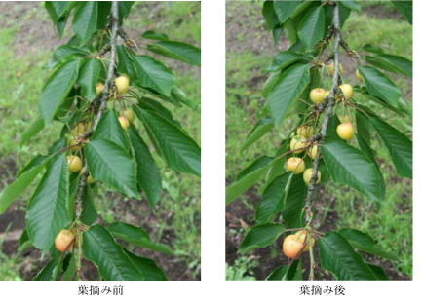
イ 葉摘みによる着色の向上
葉摘みの方法
葉摘み前
葉摘み後
収穫予定の７～10日前頃の果実の着色がある程度進んでから、果実に直接覆いかぶさっている葉を摘み取る。摘み取る葉の量が多いと果実品質が低下し、翌年の花芽の充実不良や樹勢の低下を招く恐れがあるので最小限にとどめる。

ウ 収 穫
品種 | 満開日から収穫  始めまでの日数
紅さやか | 40～50日
佐藤錦 | 50～55日
北 光 | 50～60日
ｼﾞｭﾉﾊｰﾄ | 55～60日
紅秀峰 | 60～70日
サミット | 60～65日
南 陽 | 60～65日
収穫時期の判定は、満開日からの日数（右表参照）を目安にしながら、果皮の着色程度、食味、果実の用途などから総合的に行う。
ジュノハートは、「満開55日後頃（五戸で６月20日頃）」を収穫始めの目安とする。専用カラーチャートを利用し、着色指数５以上の果実からすぐりもぎする。「満開60日後頃（五戸で６月25日頃）」以降は、着色指数４以上の果実を収穫する。
収穫はなるべく朝や夕方の涼しい時間帯に行う。日中の高温時に収穫する時は、収穫後直ちに冷涼な日陰に置き、果実温度を下げ、鮮度を保つ。
やむを得ず降雨中に収穫した場合は、扇風機などを利用して果実を乾燥させてから出荷する。

エ 病害虫防除
灰星病や炭疽病、オウトウショウジョウバエ等の重要な防除時期なので、各病害虫に対する有効薬剤を選択し、遅れないよう適期に薬剤散布を行う。

（ア）薬剤散布
散布時期 | 殺菌剤 | 殺虫剤 | 散布量  ／10ａ
満開35日後頃 | ｱﾐｽﾀｰ10ﾌﾛｱﾌﾞﾙ 1,000倍  又はﾌｧﾝﾀｼﾞｽﾀ顆粒水和剤  3,000倍  又はナリアWDG 2,000倍  又はｱﾝﾋﾞﾙﾌﾛｱﾌﾞﾙ 1,000倍  又はｵﾝﾘｰﾜﾝﾌﾛｱﾌﾞﾙ 2,000倍 | ﾃﾙｽﾀｰﾌﾛｱﾌﾞﾙ 4,000倍  又はｴｸｼﾚﾙSE 2,500倍  又はテッパン液剤 2,000倍 | 500ℓ
収穫前  （佐藤錦） | ｱﾐｽﾀｰ10ﾌﾛｱﾌﾞﾙ 1,000倍  又はナリアWDG 2,000倍  又はｲﾝﾀﾞｰﾌﾛｱﾌﾞﾙ 5,000倍 | ｽｶｳﾄﾌﾛｱﾌﾞﾙ 3,000倍  又はｴｸｼﾚﾙSE 2,500倍 | 500ℓ
収穫前  （晩生種） | ｱﾐｽﾀｰ10ﾌﾛｱﾌﾞﾙ 1,000倍  又はナリアWDG 2,000倍 | ｽｶｳﾄﾌﾛｱﾌﾞﾙ 3,000倍  又はﾃﾙｽﾀｰﾌﾛｱﾌﾞﾙ 4,000倍  又はｴｸｼﾚﾙSE 2,500倍  又はテッパン液剤 2,000倍 | 500ℓ
注１）「満開35日後頃」に紅さやかなどの早生種に散布する場合、「収穫前日数」に注意して薬剤を選択する。
２）ストロビルリン単剤のアミスター10フロアブルとファンタジスタ顆粒水和剤及び同じ系統の混合剤であるナリアＷＤＧは、薬剤耐性発達の懸念があるので、合わせて年２回以内の使用とする。ただし、ストロビルリン単剤は連続使用しない。

（イ）灰星病対策
「満開35日後頃」以降、多発が懸念される場合は、佐藤錦の「収穫見込みの７日前頃」にルビゲン水和剤3,000倍、インダーフロアブル5,000倍、パスワード顆粒水和剤1,500倍のいずれかを特別散布する。ただし、ＤＭＩ剤（アンビルフロアブル、オンリーワンフロアブル、インダーフロアブル、ルビゲン水和剤）は薬剤耐性発達の懸念があるので連続使用しない。

（ウ）オウトウショウジョウバエ対策
被害果や取り残し果実は発生源となり、園内密度が高まるので、速やかに処分する。

（エ）カメムシ類対策
断続的に成虫が飛来し、葉に産卵するので、卵塊を見つけ次第、つぶして処分する。ふ化幼虫がみられたら、分散する前に捕殺する。
「満開35日後頃」に発生がみられた場合、テルスターフロアブルを選択する。
「収穫前（佐藤錦）」に発生がみられた場合、オウトウショウジョウバエ対策でスカウトフロアブルを使用すると、防除剤は必要ない。
「収穫前（晩生種）」に発生がみられた場合、テルスターフロアブルを選択する。ただし、この時期にオウトウショウジョウバエ対策でスカウトフロアブルを使用すると、防除剤は必要ない。
（４）も も
ア 摘 果
硬核期（満開44～75日後）が始まる前に仕上げ摘果を終える。
最終的な着果程度は、長果枝（30cm以上）で長さによって１～３果、中果枝（10～30cm）で１本に１果、短果枝（10cm以下）で４～５本に１果とする。着果量が少ないと品種によっては核割れを生じ、品質、収量が低下するので注意する。

イ 新梢整理
樹冠内部を明るく保つため、太枝の背面や先端部から伸びた徒長枝は除去する。日焼け対策として残す場合は、５～10cm程度の長さで、葉芽を残して切り取る。

ウ 袋かけ
病害虫対策を主とする場合は、薬剤散布後に袋かけをし、６月末までに終える。ただし、袋かけ作業が６月20日以降になるときは、モモシンクイガ対策として防除剤を散布してから袋かけをする。

エ 病害虫防除
（ア）薬剤散布
散布時期 | 殺菌剤 |  | 殺虫剤 | 散布量  ／10ａ
落花20日後頃 | マイコシールド 2,000倍  又はｽﾀｰﾅ水和剤 1,000倍  （落花20日後頃～落花40日後頃に１～３回） |  | ﾀﾞｲｱｼﾞﾉﾝ水和剤34 1,000倍  又はﾀﾞｰｽﾞﾊﾞﾝDF 3,000倍 | 400ℓ
ダコニール1000 1,000倍
又はチウラム剤 500倍
又は水和硫黄剤 500倍
落花30日後頃 |  | チウラム剤 500倍  又は水和硫黄剤 500倍 | ｽﾐﾁｵﾝ水和剤40 800倍  又はﾀﾞｰｽﾞﾊﾞﾝDF 3,000倍 | 400ℓ
落花40日後頃 |  | ダコニール1000 1,000倍  又はチウラム剤 500倍 | ﾀﾞｰｽﾞﾊﾞﾝDF 3,000倍  又はダントツ水溶剤 2,000倍 | 400ℓ
７月上旬 | デランフロアブル 600倍  又はﾀﾞｺﾆｰﾙ1000 1,000倍  又はﾍﾞﾙｸｰﾄﾌﾛｱﾌﾞﾙ 2,000倍 |  | ｻｲｱﾉｯｸｽ水和剤 1,000倍  又はﾊﾞｲｽﾛｲﾄﾞEW 2,000倍  又はイカズチWDG 1,500倍 | 400ℓ
注１）チウラム剤（チオノックフロアブル、トレノックスフロアブル）
２）水和硫黄剤（サルファーゾル、イオウフロアブル）
３）マイコシールドとスターナ水和剤は薬剤耐性発達の懸念があるので、それぞれの薬剤を連続使用しない。

（イ）追加散布「落花50日後頃」
生育の早い園地では、適正な間隔で薬剤散布を行うために、例年の「落花40日後頃」と「７月上旬」の間に「落花50日後頃」の散布を追加する。なお、薬剤の年間使用回数及び収穫前日数には十分注意する。
散布時期 | 殺菌剤 | 殺虫剤 | 散布量  ／10ａ
落花50日後頃  （追加散布） | マイコシールド 2,000倍  ＋  ダコニール1000 1,000倍 | ダーズバンDF 3,000倍 | 400ℓ

（ウ）せん孔細菌病対策
薬剤散布と耕種的防除を組み合わせた総合的防除を徹底する。なお、風を強く受ける地帯で多発するので、防風対策は必ず行う。
一次伝染源である春型枝病斑の切除を徹底する。６～８月に新梢に発生する夏型枝病斑は重要な伝染源になるので、見つけ次第切り取り、適切に処分する。
前年に果実被害が多かった園地では、果実感染を防ぐため有袋栽培とする。
「落花20日後頃」～「落花40日後頃」にマイコシールド又はスターナ水和剤も１～３回使用する。生育の早い園地では、「落花50日後頃」にマイコシールドを使用する。
発生の多い園地では、「７月上旬」にデランフロアブルを選択する。
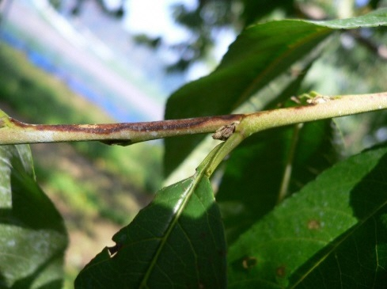
せん孔細菌病夏型枝病斑

（エ）カメムシ類対策
断続的に成虫が飛来し、葉に産卵するので、卵塊は見つけ次第、つぶして処分する。ふ化幼虫がみられたら、分散する前に捕殺する。
発生が見られる園地では、基準薬剤の中から「落花30日後頃」はスミチオン水和剤40、「落花40日後頃」はダントツ水溶剤、「７月上旬」はイカズチＷＤＧを選択する。

（５）な し
ア 摘 果
仕上げ摘果は、落花25日後頃までに終える。適正な着果程度は、ゼネラル・レクラークで5.5～７頂芽に１果、ラ・フランスで４頂芽に１果、幸水で３～４頂芽に１果である。

イ 熟期促進（日本なし）
日本なしでは、ジベレリンペーストの利用により熟期を促進できる。摘果終了後、満開30～40日後に、果梗に１果当たり20～30mgを専用のアタッチメントを用いて塗布する。その際、果面にジベレリンペーストが付着すると、さびなどの原因となるので注意する。

ウ 徒長枝の整理と誘引
将来、結実枝として使用するもの以外は、枝の基部から除去する。
枝が柔らかくなる６月頃に主枝候補枝と更新枝を30度前後に誘引する。若木は枝が立ちやすいので、誘引によって樹形を整える。

エ 追 肥
６月中旬に標準施肥量の20％程度を追肥する。施肥量は、成木（11年生以上）10ａ当たり窒素３kg、リン酸1.2kg、カリ2.4kgを目安とする。

オ 病害虫防除
（ア）薬剤散布（西洋なし）
散布時期 | 殺菌剤 | 殺虫剤 | 散布量  ／10ａ
落花20日後頃 | オキシラン水和剤 500倍  又はﾍﾞﾌｷﾉﾝ水和剤 1,000倍 | ﾀﾞｲｱｼﾞﾉﾝ水和剤34 1,000倍 | 400ℓ
落花30日後頃 | ベルクート水和剤 1,000倍  又はﾃﾞﾗﾝﾌﾛｱﾌﾞﾙ 1,000倍 | － | 400ℓ
落花40日後頃 | オキシラン水和剤 500倍  又はｷｬﾌﾟﾚｰﾄ水和剤 600倍 | ジノテフラン剤 2,000倍 | 400ℓ
７月上旬 | ｽﾄﾛﾋﾞｰﾄﾞﾗｲﾌﾛｱﾌﾞﾙ 2,000倍  又はナリアWDG 2,000倍  又はﾍﾞﾙｸｰﾄ水和剤 1,000倍 | ﾀﾞｲｱｼﾞﾉﾝ水和剤34 1,000倍  又はﾀﾞｰｽﾞﾊﾞﾝDF 3,000倍 | 450ℓ
注）ジノテフラン剤：スタークル顆粒水溶剤、アルバリン顆粒水溶剤

（イ）追加散布（西洋なし）「落花50日後頃」
生育の早い園地では、適正な間隔で薬剤散布を行うために、例年の「落花40日後頃」と「７月上旬」の間に「落花50日後頃」の散布を追加する。なお、薬剤の年間使用回数及び収穫前日数には十分注意する。

散布時期 | 殺菌剤 | 殺虫剤 | 散布量  ／10ａ
落花50日後頃  （追加散布） | ベルクート水和剤 1,000倍 | ＭＲ．ｼﾞｮｰｶｰ水和剤 2,000倍  又はﾀﾞｰｽﾞﾊﾞﾝDF 3,000倍 | 450ℓ
７月上旬 | ｽﾄﾛﾋﾞｰﾄﾞﾗｲﾌﾛｱﾌﾞﾙ 2,000倍  又はナリアWDG 2,000倍 | ﾀﾞｲｱｼﾞﾉﾝ水和剤34 1,000倍  又はﾀﾞｰｽﾞﾊﾞﾝDF 3,000倍 | 450ℓ
注１）ストロビルリン単剤のストロビードライフロアブル及び同じ系統の混合剤であるナリアＷＤＧは、薬剤耐性の懸念があるので、合わせて年２回以内の使用とする。
２）ＭＲ．ジョーカー水和剤の年間使用回数は「２回以内」であるので、十分注意する。

（ウ）輪紋病対策
６～７月の幼果期は輪紋病に最も感染しやすいので、10日間隔で薬剤散布を行う。なお、散布予定日に降雨が予想される場合には、事前散布する。

（エ）胴枯病対策
大枝の病患部は見つけ次第、削り取ってトップジンＭペースト又はバッチレートを塗布する。小黒点病斑が形成されている枝や枯死した枝は見つけ次第切り取り、適切に処分し、切り口にバッチレートを塗布する。
発生の多い園地では「落花20日後頃」、「落花30日後頃」及び「落花40日後頃」にトップジンＭ水和剤1,500倍も使用する。

（オ）黒斑病対策（ゼネラル・レクラーク）
徒長枝は感染しやすいので、不要なものは切り取って処分する。発病果は見つけ次第摘み取り、適切に処分する。
「落花40日後頃」はオキシラン水和剤を選択する。

（カ）カメムシ類対策
断続的に成虫が飛来し、葉に産卵するので、卵塊を見つけ次第、つぶして処分する。ふ化幼虫がみられたら、分散する前に捕殺する。
７月上旬までに発生がみられた場合は、ＭＲ．ジョーカー水和剤2,000倍を特別散布する。

（６）うめ・あんず
ア 新梢管理
６月中旬頃までに太枝の背面あるいは先端から伸びた勢力の強い枝は、果実肥大に影響を及ぼすほか、日当たりや風通しを悪くするので取り除く。

イ 支柱入れ、枝吊り
枝葉の繁茂と果実肥大による重さで主枝が次第に下垂するので、枝裂けや樹形の乱れが生じないうちに、支柱を立てるか枝吊りを行う。

ウ 収 穫
（ア）う め
梅漬け用は果面の地色がわずかに抜けて、やや白みを帯びた頃である。梅酒用はこれより２～３日早めのまだ青いうちに収穫する。
（イ）あんず
果梗部の色が薄れて黄色に変わり始めた頃（果実がまだ軟らかくならないうちに）が適期である。また、収穫適期の期間が短いので、適期を逃さず、速やかに収穫を行う。

エ 病害虫防除
（ア）薬剤散布
生育が早い園地では、例年の「６月中～下旬」の薬剤散布を「６月上～中旬」に行う。

散布時期 | 殺菌剤 | 殺虫剤 | 散布量  ／10ａ
落花30日後頃 | ｵｰｿｻｲﾄﾞ水和剤80 800倍  又はｲｵｳﾌﾛｱﾌﾞﾙ 500倍 | － | 350ℓ
６月中～下旬 | イオウフロアブル 500倍 | － | 350ℓ

（イ）灰星病対策
あんずでは灰星病が発生しやすいので、収穫前にオーシャイン水和剤3,000倍を特別散布する。

（ウ）変葉病対策
発病部位は見つけ次第、摘み取って処分する。

青森県農薬危害防止運動展開中（５月～８月）！

《 農薬使用基準の遵守 》
農薬を使用する場合は、必ず最新の農薬登録内容を確認する。
また、短期暴露評価の導入により使用方法が変更される農薬は、登録内容の変更前であっても、変更後の使用方法で使用する必要があるため、変更の有無を次のWebサイトで確認してから使用する。
○農林水産省「農薬登録情報提供システム」
https://pesticide.maff.go.jp/
○（独）農林水産消費安全技術センター「農薬登録情報・速報」
http://www.acis.famic.go.jp/searchF/index/index.html
○青森県農業情報サービスネットワーク「アップルネット」農薬情報
https://www.applenet.jp/nouyaku/
農薬の使用にあたっては、事前に周辺住民に対し、農薬の散布日時や使用者の連絡先等を十分な時間的余裕を持って知らせる。また、農薬の飛散により、周辺作物や近隣の住宅等に被害を及ぼすことのないように農薬飛散低減対策に留意して散布する。
《 ポジティブリスト制への対応 》
農薬の飛散により、周辺住民及び作物に被害を及ぼすことのないように、散布情報の提供・交換等地域が連携し、農薬飛散低減対策に留意して散布を行う。

農作業安全を心がけましょう！
農業保険に加入し、農業経営に万全の備えを！

次回の「特産果樹生産情報」第４号は６月27日（月）発表の予定です。


連 絡 先：りんご果樹課生産振興グループ
電話番号：０１７－７２２－１１１１代表
内線５０９３、５０９４
０１７－７３４－９４９２直通

